Konserwacja płaszczy silosów – Górażdże Cement (Heidelberg Materials), Stacja Przesypowa Cementu – Międzyrzecz
Lokalizacja: Heidelberg Materials, SPC Międzyrzecz, ul. Fabryczna 3, 66-300 Międzyrzecz,
Osoba do kontaktu w sprawie terminu wizji lokalnej oraz ustalenia szczegółów: Dariusz Janicki, Kierownik SPC, tel. 693 134 079;
Termin wykonania prac: do 31 sierpnia 2025;
Zakres prac:
Wykonanie konserwacji płaszczy silosów wraz z lejami i dachami:
- 8 silosów ZS 360 T;
Zakres konserwacji obejmuje:  - oczyszczenie silosów z luźnych powłok i resztek materiałów (czyszczenie ręczne),  - inspekcje techniczną wraz z ewntualnymi naprawami,  - ochronę antykorozyjną: klasa C4, okres trwałości M (10 lat);  Kolor nowej powłoki: RAL 6037; | 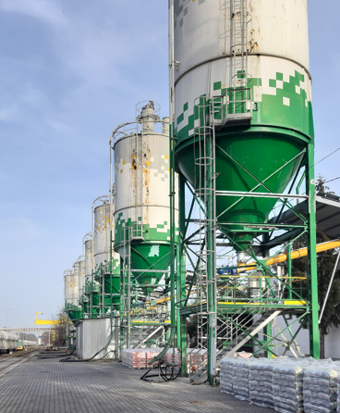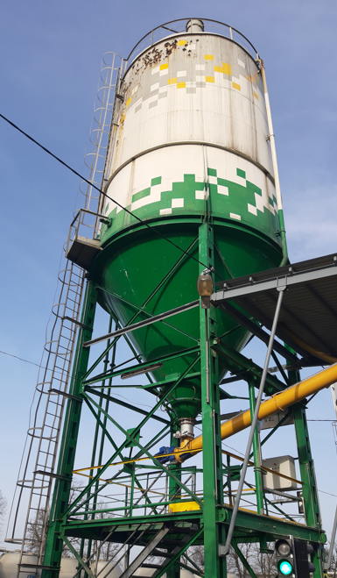
UWAGI: | WSZYSTKIE ZDJĘCIA, SCHEMATY, WYMIARY, MAJĄ CHARAKTER ORIENTACYJNY. NIEZBĘDNA JEST WIZJA LOKALNA W CELU DOKONANIA DOKŁADYCH OBMIARÓW I USTALENIA SZCZEGÓŁÓW.  Godziny pracy SPC: pon.-pt., godz. 7-15; Szczegółowy harmonogram prac należy ustalić z Kierownikiem SPC.  Przed przystąpieniem do prac niezbędne jest przedłożenie Instrukcji Bezpiecznego Wykonania Prac (IBWR) oraz omówienie wykonywanych prac z Kierownikiem SPC.  Powstałe podczas remontu odpady należy zagospodarować (BDO) i po zakończeniu prac przekazać ich wykaz

